9- MAVZU | MTLARDA YASALGAN KALIT SXEMALARINI TADQIQ ETISH.

AMALIY
KO‘NIKMA

Ishning maqsadi: Maydoniy tranzistor (MT)larni kalit rejimida ishlash xossalarini o‘rganish. MTni yuklama rezistori sifatida qo‘llanilishini o‘rganish.
1. Laboratoriya ishini bajarishga tayyorgarlik ko‘rish:
Bu ishni bajarishda stok toki zanjiridagi qarshilik qiymatining uzatish xarakteristikasi ko‘rinishiga ta’sirini o‘rganib chiqing. Kvazi chiziqli yuklama sifatida turli maydoniy tranzistorlar qo‘llanilganda uzatish xarakteristikalar turlicha bo‘lishiga ahamiyat bering.
Mantiqiy signallar sathlarini aniqlashda kalitning uzatish xarakteristikasi U_{ChIQ}=f(U_{KIR}) dan foydalanilishiga e’tibor bering. (12.1- rasm)
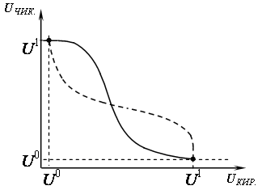
12.1 – rasm. Kalitning uzatish xarakteristikasi
Mantiqiy nol U⁰ hamda mantiqiy bir U¹ sathlar uzatish xarakteristikasi va uning ko‘zguli aksi (punktir chiziq) kesishgan nuqtalardan aniqlanadi.
_{Λ}U = U¹ – U⁰ mantiqiy signallarning sathlar farqi deb ataladi.
2. Laboratoriya ishini bajarish uchun topshiriq:
2.1. MT da yasalgan kalit uzatish xarakteristikasiga yuklama qarshiligining ta’sirini U_{ChIQ}=f(U_{KIR}) tadqiq etish.
n- turdagi kanali induksiyalangan MDYa tranzistorda bajarilgan kalit sxemasi 12.2- rasmda keltirilgan. Sxema Ye2 = 9V manbadan ta’minlanadi. Kirish kuchlanishi U_{KIR} roslanuvchi Ye1 kuchlanish manbaidan beriladi. Chiqish kuchlanishi U_{ChIQ} va iste’mol qilinayotgan tokni o‘lchash uchun raqamli voltmetr va ampermetrlardan foydalaning. VT1 sifatida K176LP1 mikrosxemadagi n-kanalli tranzistorlarning birini oling. Ishlash qulay bo‘lishi uchun ilovada keltirilgan mikrosxema prinsipial sxemasini chizib oling va elektrodlari raqamlarini belgilab oling.
Tajribani quyidagi tartibda olib borish tavsiya etiladi:

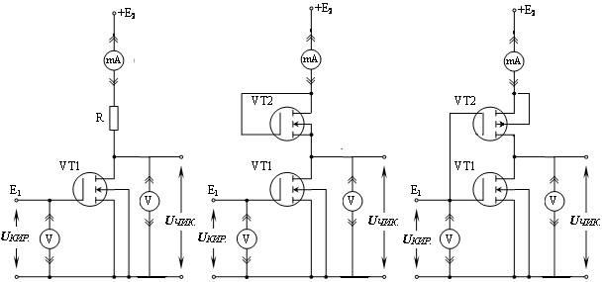
12.2 – rasm. . n -MDYa tranzistorlarda bajarilgan kalit sxemasi. (Yuklamada rezistor) | 12.3 – rasm. n -MDYa tranzistorlarda bajarilgan kalit sxemasi. (Yuklamada tranzistor) | 12.4 – rasm. VT1 va VT2 lar sifatida K176LP1 mikrosxemadagi ixtiyoriy komplementar tranzistorlar juftligi yoki alohida kalit sxemasi
MDYa tranzistor stok zanjiriga chiziqli rezistor R=51 kOm ni ulang;
- kuchlanish manbai qiymatini E2=9 V qilib o‘rnating;
- kirish kuchlanishini 0 dan 9V gacha o‘zgartirib borib, U_{ChIQ}=f(U_{KIR}) va I_{IST}=f(U_{KIR}) bog‘liqligini o‘lchang;
- qarshilikning R=10 kOm va 3,5 kOm qiymatlari uchun o‘lchashlarni takrorlang;
- tajriba natijalaridan foydalanib U_{ChIQ}=f(U_{KIR}) bog‘liqlik grafiklarini quring.
2.2. n - MDYa tranzistorlarda yasalgan kalit uzatish xarakteristikasini tadqiq etish.
n -MDYa tranzistorlarda yasalgan kalitni tadqiq etish sxemasi 12.3 – rasmda keltirilgan. VT1 va VT2 tranzistorlar sifatida K176LP1 mikrosxemadagi ixtiyoriy tranzistorlarni yoki alohida kalit sxemasini oling.
2.1 – banddagi tajribalarni takrorlang.
2.3. KMDYa tranzistorlarda yasalgan kalit uzatish xarakteristikasini tadqiq etish.
KMDYa tranzistorlarda yasalgan kalitni tadqiq etish sxemasi 12.4 – rasmda keltirilgan. VT1 va VT2 tranzistorlar sifatida K176LP1 mikrosxemadagi ixtiyoriy komplementar tranzistorlar juftligi yoki alohida kalit sxemasini oling.
2.1 – banddagi tajribalarni takrorlang.
3. Tajribada olingan natijalarni ishlash.
3.1. 2- bandda olingan uzatish xarakteristikalarni quring.
3.2. Har bir kalit uchun mantiqiy signal U⁰ va U¹ sathlari va mantiqiy signallar sathlar farqi _{Λ}U = U¹ – U⁰ ni aniqlang.
Olingan natijalarni 12.1 – jadvalga kiriting.
12.1 – jadval
Parametr  Yuklama turi | U⁰, V | U¹, V | _{Λ}U, V | P_{O‘RT}, mV
Qarshilikli yuklama
Ryu=51kOm
Ryu=10kOm
Ryu=3,5kOm
n – MDYa (p-MDYa) tranzistorli kalit

3.3. Mantiqiy nol va mantiqiy bir holatlarida manbadan iste’mol qilinayotgan quvvatning o‘rtacha qiymatini aniqlang:
; .
Hisobot mazmuni.
- o‘lchash sxemalari;
- olingan bog‘liqliklar jadvallari va grafiklari;
- o‘lchash va hisob natijalarining tahlili.
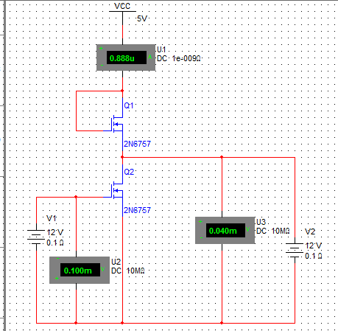
Multisim dasturi asosida yig’ilgan n -MDYa tranzistorlarda bajarilgan kalit sxemasi.

Nazorat savollari.
1. Yuklama sifatida qarshilik ulangan kalit parametrlarining yuklamadagi qarshilik qiymatiga bog‘liqligini tushuntiring.
2. Nima sababli KMDYa tranzistorlarda yasalgan kalit statik holatlarda manbadan quvvat iste’mol qilmaydi?
3. KMDYa tranzistorlar deb nimaga aytiladi.
4. MDYa tranzistorlar deb nimaga aytiladi.
5. n -MDYa tranzistorlarda bajarilgan kalit sxemasini tushuntiring.

Adabiyotlar ro’yxati

- A.A. Tulyaganov, S.S. Parsiev, V.A Tulyaganova, U.M. Abdullayev Elektr zanjir nazariyasi. (o’quv qo'llanma). Т.: Aloqachi, 2018. 144 bet
- X.K.Aripov, AM. Abdullayev, N.B. Alimova, J.T. Maxsudov, A.A. Tulyaganov, Sh.T.Toshmatov. Elektronika va sxemotexnika (darslik) Toshkent: «Aloqachi», 2017y, 376 b.
- Aripov X.K., Abdullayev A.M., Alimova N.B., Bustanov X.X., Toshmatov Sh.T. “Sxemotexnika” (darslik), Toshkent. «Tafakkur bo’stoni», 2013. 447 b.
- Thomas F. Schubert, Jr., Ernest M. Kim. Fundamentals of Electronics Book I: Electronic Devices and Circuit Applications, 2014,
- B.T. Еременко, A.A. Paбочий, А.П. Фисун, Н.И. Невров, A.B. Тютякнн, А.Е. Георгиевский. Основы электротехники и электроники. Учебник. Орел. 2012

